泉州市洛江区道路交通安全专项资金
绩效评价报告

项目单位： 泉州市公安局交通警察支队洛江大队
委托单位： 洛江区财政局
评价机构： 泉州市启程财务咨询有限公司
评价时间： 2024年12月

2024年12月

目录
一、项目概况 1
（一）项目背景 1
（二）作用和意义 1
（三）项目的内容 2
1.洛江区道路交通安全专项资金的用途 2
2.预算编制、批复和执行 3
二、项目实施情况 3
（一）资金来源及使用情况 3
（二）实施组织及管理情况 4
（三）总体目标 4
三、绩效评价工作开展情况 5
（一）绩效评价目的和作用 5
（二）评价对象和范围 6
（三）绩效评价依据 6
（四）绩效评价原则 7
（五）绩效评价方法 7
（六）绩效评价过程 8
（七）绩效评价指标体系 8
四、综合评价情况及评价结论 15
（一）项目决策投入情况（权重为16%，得分15分） 15
1.项目立项（分值为6分） 15
2.绩效目标（分值为6分） 16
3.资金投入（分值为4分） 17
（二）项目过程情况（权重为20%，得分8分） 18
1.绩效管理（9分） 18
2.组织实施（11分） 19
（三）项目产出情况（权重为30%，得分27分） 21
1.产出数量（分值为20分） 21
2.产出质量（分值为8分） 23
3.产出成本（分值为2分） 24
（四）项目效益情况（权重为34%，得分32分） 24
1.社会效益（25分） 25
2.经济效益（5分） 27
3.满意度指标（4分） 27
（五）主要成效 28
（六）绩效评价结论 28
五、存在的问题 29
（一）绩效目标不合理，自评工作不到位 29
（二）合同签订不规范，合同履约不规范 30
（三）项目验收存在不规范 32
六、有关建议 33
（一）加强绩效管理，重视绩效自评工作 33
（二）强化合同签订及履约管理，严格按照合同约定执行 33
（三）加强项目验收的规范性 34
七、其他需要说明的问题 34
附件一：调查问卷 35
附件二：访谈相关照片 36
附件二：绩效评价指标体系及得分情况表 37

2023年度泉州市洛江区道路交通安全专项资金绩效评价报告
为全面实施预算绩效管理，提高财政资金使用效益，建立科学、合理的财政支出绩效评价管理体系，泉州市启程财务咨询有限公司受洛江区财政局委托对2023年度泉州市洛江区道路交通安全专项资金166.5321万元实施绩效评价，并形成《2023年度泉州市洛江区道路交通安全专项资金绩效评价报告》。

一、项目概况

（一）项目背景
根据《福建省人民政府办公厅关于印发<福建省道路交通安全综合整治三年专项行动实施方案（2019-2021年）>的通知》（闽政办〔2019〕24号）文件的指示，为深入贯彻落实习近平总书记关于安全生产的指示批示精神，认真落实党中央、国务院和省委、省政府关于安全生产的工作部署，进一步巩固深化道路交通安全综合整治工作成效，决定部署开展全省道路交通安全综合整治专项行动。推动全省道路交通安全工作体制机制更加健全，道路交通安全基础设施更加完善，交通安全执法管理效能明显提升，部门协作机制进一步完善，交通参与者交通安全意识显著增强，道路交通安全形势持续稳定向好。坚决防范和遏制重特大道路交通事故，实现全省道路交通事故死亡人数、较大交通事故起数的年平均数有所下降。2023年度洛江区道路交通安全专项资金预算166.5321万元。

（二）作用和意义
道路交通安全建设的作用与意义主要体现在预防和减少交通事故、‌保障人民群众生命财产安全、改善道路通行条件‌、改善道路交通秩序‌、提升道路通行效率。‌具体表现如下：
首先，‌预防和减少交通事故‌是交通道路隐患排查整治的核心作用之一。通过科学分析研判道路交通事故的原因，找出事故多发点段，采取针对性的措施进行治理和预防，可以有效降低事故发生率。例如，通过安装减速标志、限速标志以及清理马路市场等措施，可以将交通事故多发点变成基本安全无事故的地段‌。
其次，‌改善道路交通通行条件‌也是交通道路隐患排查整治的重要意义之一。通过排查和治理道路安全隐患，可以改善道路交通环境，提升道路通行效率。例如，通过增设红绿灯、斑马线、电子警察等设施，可以打造安全出行环境，整治交通乱象，提升道路通行能力‌。
此外，‌保障居民出行安全‌是交通道路隐患排查整治的直接目的。通过全面排查和治理道路安全隐患，可以消除影响居民出行的各种障碍，确保居民出行安全。例如，通过排查人行道标线模糊、交通标志标线问题、路面坑洼等问题，并进行整改，可以有效保障城市道路的安全有序‌。
最后，‌提升城市形象和居民生活质量‌也是交通道路隐患排查整治的间接效果。通过改善道路交通环境，可以提升城市的整体形象，同时提升居民出行的舒适性和便利性。例如，通过港湾式改造公交站点、设置自助过街信号灯等措施，可以提升城市交通设施的人性化和智能化水平‌。
综上所述，交通道路隐患排查整治在预防和减少交通事故、改善道路交通通行条件、保障居民出行安全以及提升城市形象和居民生活质量等方面都具有重要作用和意义。

（三）项目的内容

1.洛江区道路交通安全专项资金的用途
根据《福建省人民政府办公厅关于印发<福建省道路交通安全综合整治三年专项行动实施方案（2019-2021年）>的通知》（闽政办〔2019〕24号）文件所示，洛江区道路交通安全专项资金的用途主要是用于道路安全建设，排查道路交通隐患点，改善道路交通情况等。具体建设目标如下：
2023年度主要针对洛江部分隐患路段进行整治，洛江区部分信号灯及路口分道牌监控牌进行整改，对部分学校周边路段进行视频监控的安装，部分道路对电子警察进行安装，对部分道路的交通标志标线进行重新划线等。

2.预算编制、批复和执行
泉州市公安局交通警察支队洛江大队关于道路交通安全专项资金项目2023年度全年预算金额为166.5321万元。其中交通标志标线预算金额为16.5321万，为民办实事项目：道路交通安全应隐患整治项目预算金额为150万。2023年度实际从财政收到163.8821元。整体项目支出金额为163.7121万元，其中2023年支出金额为57.7021万元，2024年支出金额为106.01万元。2023年度预算执行金额（实际支出金额）为35.21%。（预算执行率=57.7021/163.8821*100%=35.21%）

二、项目实施情况

（一）资金来源及使用情况
泉州市公安局交通警察支队洛江大队关于道路交通安全专项资金项目2023年度全年预算金额为166.5321万元，资金来源均属于财政拨款。2023年度实际从财政收到163.8821元。整体项目支出金额为163.7121万元，其中2023年支出金额为57.7021万元，2024年支出金额为106.01万元。2023年度预算执行金额（实际支出金额）为35.21%。（预算执行率=57.7021/163.8821*100%=35.21%）具体收入支出明细如下表1及表2所示：
表1 道路交通安全专项资金预算收入明细表
单位：万元
序号 | 项目 | 预算金额 | 实际收到金额 | 资金来源
1 | 交通标志标线项目 | 16.5321 | 16.5321 | 财政拨款
2 | 道路交通安全应隐患整治项目 | 150 | 147.35 | 财政拨款
合计 |  | 166.53 | 163.8821 | -
表2 道路交通安全专项资金支出明细表
单位：万元
序号 | 项目 | 2023年支出 | 2024年支出 | 合计 | 23年预算执行率
1 | 交通标志标线项目 | 16.5321 | - | 16.5321 | 100%
2 | 道路交通安全应隐患整治项目 | 41.17 | 106.01 | 147.18 | 27.94%
合计 |  | 57.7021 | 106.01 | 163.7121 | 35.21%

（二）实施组织及管理情况
泉州市公安局交通警察支队洛江大队在道路交通安全专项资金项目中符合政府采购需求管理办法，符合招投标等相关的规定，符合国家财经法规和财务管理制度以及有关专项资金管理办法的规定。道路交通安全专项资金项目中资金的使用符合《福建省人民政府办公厅关于印发<福建省道路交通安全综合整治三年专项行动实施方案（2019-2021年）>的通知》（闽政办〔2019〕24号）的文件规定，具备合法、合规、完整的财务和业务管理制度。

（三）总体目标
为认真贯彻《福建省人民政府办公厅关于印发<福建省道路交通安全综合整治三年专项行动实施方案（2019-2021年）>的通知》（闽政办〔2019〕24号）的文件指示，做好道路交通安全建设工作。2023年泉州市洛江区道路交通安全专项资金绩效指标如下表3所示：
表3 2023年泉州市洛江区道路交通安全专项资金绩效目标表
序号 | 一级指标 | 二级指标 | 三级指标 | 目标值
1 | 成本指标 | 经济成本指标 | 项目成本 | ≤150万元
2 | 效益指标 | 经济效益指标 | 重特大交通事故发生数 | ≤0起
3 | 满意度指标 | 服务对象满意度指标 | 交通事故处理群众满意度 | ≥90百分比
4 | 产出指标 | 数量指标 | 交通肇事逃逸案件侦破率 | ≥90百分比
5 | 产出指标 | 质量指标 | 八类重点车辆检验率 | ≥80百分比
6 | 产出指标 | 时效指标 | 交通事故处置平均时间 | ≤10小时

三、绩效评价工作开展情况

（一）绩效评价目的和作用
绩效评价的目的是提升相关部门的预算管理水平、‌增强项目单位资金支出责任、‌优化公共资源配置、‌节约公共支出成本，‌进而促进财政资金的合理配置和提高公共产品的服务质量。‌
绩效评价可以为相关部门的决策制定提供科学依据：‌高质量的绩效评价带来的可靠结果可以放心使用和引用，‌有助于改进决策水平。‌可以节约资源，‌指出相关政策是否按计划实施以及资源是否有效利用，‌为制定和执行政府优先发展领域和目标、‌展示责任以及为独立审查程序提供证据，‌同时也为以证据为基础的政策提供宝贵信息，‌有利于未来政策的制定。‌
绩效评价可以总结经验，‌为改善政府管理、‌纠正目标与实际的偏差提供依据：‌绩效评价通过验证目标指标，‌确定目标与现实之间的差异程度，‌分析产生问题的原因，‌提出合理的建议，‌从而为纠偏决策提供依据，‌改善政府管理，‌纠正目标与实际的偏差。
绩效评价可以为财政部门对各单位提供问责依据：‌随着公共财政管理体制的日趋完善，‌“花钱必问效，‌无效必问责”的理念已经成为财政部门加强预算管理的基本原则。‌高质量的绩效评价及其提供的可靠证据，‌将成为财政部门对各预算实施主体绩效目标未达成进行问责的客观依据，‌能促进政策的执行、‌提高政策执行的绩效和有效性。
绩效评价不仅是评估政府工作的手段，‌也是提高政府工作效率和服务质量的重要工具，‌对于推动政府管理的科学化、‌规范化具有重要意义。

（二）评价对象和范围
本次绩效评价的评价范围为2023年泉州市洛江区道路交通安全专项资金。
绩效评价期间为：2023年1月1日至2023年12月31日

（三）绩效评价依据
（1）《中共中央 国务院关于全面实施预算绩效管理的意见》（中发〔2018〕34号）；
（2）《财政部关于印发<项目支出绩效评价管理办法>的通知》（财预〔2022〕10号）；
（3）《福建省财政厅关于印发<财政支出绩效评价指标体系及使用指南>的通知》（闽财绩〔2012〕13号）；
（4）《福建省财政厅关于印发<福建省财政支出绩效评价管理暂行办法>的通知》（闽财绩〔2015〕4号）；
（5）《中华人民共和国招标投标法》；
（6）《中华人民共和国招标投标法实施条例》；
（7）《中华人民共和国政府采购法》；
（8）《中华人民共和国政府采购法实施条例》；

（9）《财政部关于印发<预算绩效评价共性指标体系框架>的通知》（财预〔2013〕53号）；
（10）《项目支出绩效评价管理办法》；
（11）《中华人民共和国预算法》；
（12）《福建省人民政府办公厅关于印发<福建省道路交通安全综合整治三年专项行动实施方案（2019-2021年）>的通知》（闽政办〔2019〕24号）；

（四）绩效评价原则
（1）相关性原则。确定的绩效评价指标应当与绩效目标有直接的联系能够恰当反映目标的实现程度，而与绩效目标无关的指标不应列入评价体系；
（2）重要性原则。应当优先使用最具评价对象代表性、最能反映评价要求的核心指标，而对于那些无足轻重、可有可无的指标应该舍弃，否则，可能造成评价体系过于庞杂，可操作性不强，且不能突出反映问题；
（3）可比性原则。对同类评价对象要设定共性的绩效评价指标，以便于评价结果可以相互比较。如，项目立项、资金落实、项目管理、财务管理等就属于共性指标；
（4）经济性原则。绩效评价指标不是设计得越复杂越好，应当通俗易懂、简便易行，数据的获得应当考虑现实条件和可操作性。

（五）绩效评价方法
根据《财政支出绩效评价管理暂行办法》（财预〔2011〕第285号），绩效评价指标确定应当遵循以下绩效评价方法：
（1）比较法。是指通过实际支出、实施效果等与绩效目标、历史情况、不同地区同类支出等的比较，综合分析绩效目标实现程度；
（2）成本效益分析法。是指将一定时期内的支出与效益进行对比分析，以评价绩效目标实现程度；
（3）服务对象评判法。是指通过对服务对象进行问卷及抽样调查等对财政支出的效果进行评判，评价绩效目标实现程度。

（六）绩效评价过程
泉州市启程财务咨询有限公司受洛江区财政局委托，评价组进行现场评价工作，主要采取以下方式：
（1）前期准备工作，成立绩效评价小组，对绩效评价工作调研，与项目实施单位负责人进行沟通、询问，了解有关资金使用管理及项目组织实施管理等情况。了解资金使用取得的成效、存在的主要问题及建议等，进行方案设计；
（2）绩效材料收集，对预算部门和项目实施单位的档案材料进行案卷研究评价，对绩效评价专项资金相关政策文件和制度等资料进行收集，并核实项目申报资金拨付、管理及验收情况、绩效目标实现程度等；
（3）指标体系手稿设计阶段，评价工作小组通过对相关业务部门采集回来的项目资料进行整理，提取绩效指标，确定指标标准、指标解释、评分标准及评分规则，设计绩效指标体系初始手稿，设计调查问卷；
（4）实地走访。评价组对项目进行实地调研；
（5）绩效指标体系初稿阶段，拟写指标体系，完成指标体系初稿设计；
（6）部门反馈意见阶段，征求预算部门和项目实施单位及委托单位的意见，并向预算单位下发补充资料清单；
（7）提交绩效评价报告，完成专项资金绩效评价报告，装订成册。

（七）绩效评价指标体系
绩效评价指标体系共设置4个一级指标、11个二级指标和29个三级指标。一级指标为决策、过程、产出和效益。其中：“决策”20分，主要体现项目立项、绩效目标和资金投入；“过程”28分，主要体现采购方式和程序合规性、绩效管理、组织实施；“产出”24分，主要体现产出数量、产出质量；“效益”28分，主要体现实施后的社会效益、经济效益，满意度。指标体系设定满分100分，评分等级：90分及以上为优，80-90分为良60-80分为中，60分以下为差。绩效评价指标体系及分值表如下表4所示：
表4 2023年洛江区道路交通安全专项资金绩效评价指标体系及分值表
一级指标 | 二级指标 | 三级指标 | 指标解释 | 评分标准
决策(16%） | 项目立项（6分） | 立项依据充分性（3分） | 项目立项是否符合法律法规、相关政策、发展规划以及部门职责，用以反映和考核项目立项依据情况。 | 评价要点：  ①项目立项是否符合国家法律法规、国民经济发展规划和相关政策；  ②项目立项是否符合行业发展规划和政策要求；  ③项目立项是否与部门职责范围相符，属于部门履职所需；  ④项目是否属于公共财政支持范围，是否符合中央、地方事权支出责任划分原则；  ⑤项目是否与相关部门同类项目或部门内部相关项目重复。  一项不符扣0.6分，扣完为止。
决策(16%） | 项目立项（6分） | 立项程序规范性（3分） | 项目申请、设立过程是否符合相关要求，用以反映和考核项目立项的规范情况。 | 评价要点：  ①项目是否按照规定的程序申请设立；  ②审批文件、材料是否符合相关要求；  ③事前是否已经过必要的可行性研究、专家论证、风险评估、绩效评估、集体决策。  一项不符扣1分，扣完为止。
决策(16%） | 绩效目标（6分） | 绩效目标合理性（3分） | 项目所设定的绩效目标是否依据充分，是否符合客观实际，用以反映和考核项目绩效目标与项目实施的相符情况。 | 评价要点：  ①项目是否有绩效目标；  ②项目绩效目标与实际工作内容是否具有相关性；  ③项目预期产出效益和效果是否符合正常的业绩水平；  ④是否与预算确定的项目投资额或资金量相匹配。  一项不符扣1分，扣完为止。
决策(16%） | 绩效目标（6分） | 绩效目标明确性（3分） | 依据绩效目标设定的绩效指标是否清晰、细化、可衡量等，用以反映和考核项目绩效目标的明细化情况。 | 评价要点：  ①是否将项目绩效目标细化分解为具体的绩效指标；  ②是否通过清晰、可衡量的指标值予以体现；  ③是否与项目目标任务数或计划数相对应。  一项不符扣1分，扣完为止。
决策(16%） | 资金投入（4分） | 预算编制科学性（2分） | 项目预算编制是否经过科学论证、有明确标准，资金额度与年度目标是否相适应，用以反映和考核项目预算编制的科学性、合理性情况。 | 评价要点：  ①预算编制是否经过科学论证；  ②预算内容与项目内容是否匹配；  ③预算额度测算依据是否充分，是否  按照标准编制；  ④预算确定的项目投资额或资金量是  否与工作任务相匹配。  一项不符扣0.5分，扣完为止。
决策(16%） | 资金投入（4分） | 资金分配合理性（2分） | 项目预算资金分配是否有测算依据；与补助单位或地方实际是否相适应。用以反映和考核项目预算资金分配的科学性、合理性情况。 | 评价要点：  ①预算资金分配依据是否充分；  ②资金分配额度是否合理，与项目单位或地方实际是否相适应。  一项不符扣1分，扣完为止。
过程（20%） | 绩效管理（9分） | 绩效自评合规性（3分） | 是否按要求开展绩效自评工作；绩效自评报告是否报送及时，绩效自评是否真实可靠。 | 评价要点：  ①是否按要求开展绩效自评工作；  ②绩效自评报告是否报送及时；  ③绩效自评报告是否完整，数据是否全面、真实、准确，绩效指标是否细化量化和科学合理；  一项不符扣1分，扣完为止。
过程（20%） | 绩效管理（9分） | 预算执行率（4分） | 项目预算资金是否按照计划执行，用以反映或考核项目预算执行情况（预算执行率=（实际支出资金/实际到位资金）×100%）。 | 评价要点：  ①90%≤预算执行率≤100%，得4分；  ②70%≤预算执行率﹤90%，得3分；  ③50%≤预算执行率﹤70%，得2分；  ④30%≤预算执行率﹤50%，得1分；  ⑤预算执行率﹤30%，得0分。
过程（20%） | 绩效管理（9分） | 资金使用合规性（2分） | 项目资金使用是否符合相关的财务管理制度规定，用以反映和考核项目资金的规范运行情况。 | 评价要点：  ①是否符合国家财经法规和财务管理制度以及有关专项资金管理办法的规定；  ②资金的拨付是否有完整的审批程序和手续；  ③是否符合项目预算批复或合同规定的用途；  ④是否存在截留、挤占、挪用、虚列支出等情况。  一项不符扣0.5分，扣完为止。
过程（20%） | 组织实施（11分） | 合同规范性（4分） | 合同的签订是否符合《中华人民共和国民法典》的相关规定。 | 评价要点：  ①是否双方均进行盖章并签字；  ②是否对付款进度安排进行了约定；  ③是否对权利义务做了明确约定；  ④是否写明合同日期  一项不符扣1分，扣完为止。
过程（20%） | 组织实施（11分） | 履行合同义务的规范性（4分） | 合同在履行的过程中是否按照合同的约定进行履行。 | 评价要点：  ①是否按照合同相关约定的金额；  ②是否按照合同约定的金额开具发票；  ③是否按照开票的金额进行付款；  ④发生合同约定的变更时是否有签订补充协议。  一项不符扣1分，扣完为止。
过程（20%） | 组织实施（11分） | 付款进度的合规性（1分） | 付款是否有按照合同的约定进行付款。 | 评价要点：  ①是否按照合同约定的付款进度进行付款；  ②付款进度是否缓慢。  一项不符扣0.5分，扣完为止。
过程（20%） | 组织实施（11分） | 对项目实施情况的了解程度（2分） | 主管单位对项目的开展及实施情况是否了解。 | 评价要点：  ①是否充足了解项目的开展情况；  ②是否充足了解项目的实施的过程。  一项不符扣1分，扣完为止。
产出（30%） | 产出数量（20分） | 整治道路排查隐患点的数量（4分） | 本年度整治道路排查隐患点的数量，用于考核道路整治的努力程度。 | 评价要点：  ①排查隐患点≥50次，得4分；  ②50次>排查隐患点≥45次，得3分；  ③45次>排查隐患点≥40次，得2分；  ④40次>排查隐患点≥35次，得1分；  ⑤30次>排查隐患点，得0分。
产出（30%） | 产出数量（20分） | 交通事故死亡人数（4分） | 本年度在交通事故中死亡的人数。 | 评价要点：  ①死亡人数≤13人，得4分；  ②13人﹤死亡人数≤15人，得3分；  ③15人﹤死亡人数≤17人，得2分；  ④17人﹤死亡人数≤19人，得1分；  ⑤19人﹤死亡人数，得0分。
产出（30%） | 产出数量（20分） | 交通事故处置平均时间(4分） | 本年度交通事故处置的平均时间达到多少分钟。 | 评价要点：  ①平均时间≤35分钟，得4分；  ②35分钟﹤平均时间≤40分钟，得3分；  ③40分钟﹤平均时间≤45分钟，得2分；  ④45分钟﹤平均时间≤50分钟，得1分；  ⑤50分钟﹤平均时间，得0分。
产出（30%） | 产出数量（20分） | 交通事故数量（4分） | 本年度发生道路交通事故的次数。 | 评价要点：  ①事故数量≤30起，得4分；  ②30起﹤事故数量≤35起，得3分；  ③35起﹤事故数量≤40起，得2分；  ④40起﹤事故数量≤45起，得1分；  ⑤45起﹤事故数量，得0分。
产出（30%） | 产出数量（20分） | 道路交通事故财产损失的金额（4分） | 本年度发生道路交通事故导致发生财产损失的金额量。 | 评价要点：  ①损失金额≤10000元，得4分；  ②10000元﹤损失金额≤11000元，得3分；  ③11000元﹤损失金额≤12000元，得2分；  ④12000元﹤损失金额≤13000元，得1分；  ⑤14000元﹤损失金额，得0分。
产出（30%） | 产出质量（8分） | 项目验收合格率情况（2分） | 项目是否全部验收合格。 | 评价要点：  ①验收合格率=100%，得2分；  ②100%>验收合格率≥90%，得1分；  ③90%>验收合格率，得0分。
产出（30%） | 产出质量（8分） | 项目验收的规范性（4分） | 项目的验收是否遵循《建设工程施工质量验收统一标准》，是否有相关单位的验收签章，验收过程是否合规。 | 评价要点：  ①是否有验收单；  ②验收单是否填写竣工日期及验收日期；  ③验收单填写是否规范；  ④验收单是否有相关责任单位签字盖章。  一项不符扣1分，扣完为止。
产出（30%） | 产出质量（8分） | 对交通设施的维护情况（2分） | 在项目建设完工后是否定期对交通设施进行检查，维护，保养。 | 评价要点：  ①是否有定期对交通设施进行开展巡查工作；  ②是否有定期对交通设施进行开展维护工作；  一项不符扣1分，扣完为止。
产出（30%） | 产出成本（2分） | 项目投入金额（2分） | 项目实际支出的金额是否超出预算的金额。 | 评价要点：  项目投入成本≤预算金额。
效益（34%） | 社会效益（25分） | 交通事故死亡率的降低情况（5分） | 交通事故死亡率相比于上年度是否有所降低。交通事故死亡率=本年度发生的交通事故/在交通事故中死亡的人数*100%。 | 评价要点：  ①与上年相比有所降低，得5分；  ②与上年保持一致，得4分；  ③与上年度相比增加1%死亡率，得3分；  ④与上年度相比增加2%死亡率，得2分；  ⑤与上年度相比增加3%死亡率以上，得1分；  ⑥与上年度相比增加4%死亡率以上，得0分。
效益（34%） | 社会效益（25分） | 交通死亡人数的下降比率（5分） | 交通事故的死亡人数相比于上年度是否有所降低。 | 评价要点：  ①与上年相比有所降低，得5分；  ②与上年保持一致，得4分；  ③与上年度相比增加死亡人数1人，得3分；  ④与上年度相比增加死亡人数2人，得2分；  ⑤与上年度相比增加死亡人数3人以上，得1分；  ⑥与上年度相比增加死亡人数4人以上，得0分。
效益（34%） | 社会效益（25分） | 交通肇事逃逸案件侦破情况（5分） | 交通肇事逃逸案件的侦破率，相比上年度侦破率是否有所提高。 | 评价要点：  ①侦破率=100%，得5分；  ②100%>侦破率≥95%，得4分；  ③95%>侦破率≥90%，得3分；  ④90%>侦破率≥85%，得2分；  ⑤侦破率﹤85%，得1分。
效益（34%） | 社会效益（25分） | 交通事故处置平均时间的下降情况（5分） | 交通事故处置的平均时间和上年相比的下降百分比。下降率=（上年平均处置时间-本年平均处置时间）/上年平均处置时间*100%。 | 评价要点：  ①下降率≥5%，得5分；  ②5%>下降率≥4%，得4分；  ③4%>下降率≥3%，得3分；  ④2%>下降率≥1%，得2分；  ⑤1%>下降率≥0.05%，得1分；  ⑥下降率﹤0.05%，得0分。
效益（34%） | 社会效益（25分） | 关于促进群众出行项目的建设情况（5分） | 在为民办实事项目当中做了多少个便利于群众出行的项目。 | 评价要点：  ①达到5个项目，得5分；  ②达到4个项目，得4分；  ③达到3个项目，得3分；  ④达到2个项目，得2分；  ⑤达到1个项目，得1分；  ⑥达到0个项目，得0分。
效益（34%） | 经济效益（5分） | 道路交通事故财产损失的下降比率（5分） | 本年度道路交通事故财产损失的金额量相比于上年度道路交通事故财产损失的金额量的下降率。下降率=（上年度道路交通财产损失金额量-本年度道路交通财产损失金额量）/上年度道路交通财产损失金额量*100%。 | 评价要点：  ①下降率≥15%，得5分；  ②15%>下降率≥14%，得4分；  ③14%>下降率≥13%，得3分；  ④12%>下降率≥11%，得2分；  ⑤11%>下降率≥10%，得1分；  ⑥下降率﹤10%，得0分。
效益（34%） | 满意度（4分） | 群众对道路整改情况的满意度情况（4分） | 群众对道路整改情况工作的满意情况，用以考虑交警大队的工作在是否得到群众认可与满意。 | 评价要点：  ①非常满意；  ②基本满意；  ③有一定投诉；  ④不满意。  有非常满意4分，基本满意3分，有一定投诉2分，不满意1分。

四、综合评价情况及评价结论

（一）项目决策投入情况（权重为16%，得分15分）
决策投入指标16分，包括项目立项6分、绩效目标6分和资金投入4分等三个二级指标和六个三级指标，主要体现项目立项、绩效目标设置、预算编制及资金使用情况。

1.项目立项（分值为6分）
项目立项（6分）主要从立项依据充分性（3分）和立项程序规范性（3分）两个三级指标进行评价。

（1）立项依据充分性（分值为3分）
“立项依据充分性”指标用于评价项目立项依据是否充分。
经评价小组调查，2023年洛江区道路交通安全专项资金立项符合国家法律法规、国民经济发展规划和相关政策且项目立项，《关于印发福建省道路交通安全综合整治三年专项行动实施方案（2019-2021年）的通知》（闽政办〔2019〕24号）文件的要求，洛江区道路交通安全专项资金的立项与泉州市公安局交通警察支队洛江大队的职责范围相符。根据评分标准，此项得3分。

（2）立项程序规范性（分值为3分）
“立项程序规范性”指标用于评价项目立项程序是否规范。
经评价小组调研，项目按照规定的程序申请立项，泉州市公安局交通警察支队洛江大队提交的《2023年度洛江区道路交通安全专项资金绩效目标申报表》等材料符合《关于印发福建省道路交通安全综合整治三年专项行动实施方案（2019-2021年）的通知》（闽政办〔2019〕24号）文件的要求。根据评分标准，此项得3分。
因此，项目立项合计得6分。

2.绩效目标（分值为6分）
绩效目标（6分）主要从绩效目标合理性（3分）和绩效目标明确性（3分）两个三级指标进行评价。

（1）绩效目标合理性（分值为3分）
“绩效目标合理性”指标用于评价项目绩效目标的设置情况。评价主要所设定的绩效目标是否依据充分，是否符合客观实际，用以反映和考核项目绩效目标与项目实施的相符情况。
经过评价小组审查，泉州市公安局交通警察支队洛江大队绩效目标设置存在不合理之处。例如在“绩效目标表”当中的“八类重点车辆检验率”指标与道路安全隐患整治项目并不相关。根据评分标准，此项得2分，扣1分。

（2）绩效目标明确性（分值为3分）
“绩效目标明确性”指标依据绩效目标设定的绩效指标是否清晰、细化、可衡量等，用以反映和考核项目绩效目标的明细化情况。
经过评价小组审查，泉州市公安局交通警察支队洛江大队绩效指标的目标值设置清晰、且具备可衡量性。目标值可以被分解细化为具体目标。根据评分标准，此项得3分。
因此，绩效目标合计得5分。

3.资金投入（分值为4分）
资金投入（4分）主要从预算编制科学性（2分）和资金分配合理性（2分）两个三级指标进行评价。

（1）预算编制科学性（2分）
“预算编制科学性”评价项目预算编制是否经过科学论证、有明确标准，资金额度与年度目标是否相适应，用以反映和考核项目预算编制的科学性、合理性情况。
经过评价小组审查，泉州市公安局交通警察支队洛江大队预算金额与实际项目所支出金额相匹配，预算编制科学合理，预算不存在过高或过低的情况。根据评分标准，此项得2分。

（2）资金分配合理性（2分）
“资金分配合理性”指标用于评价项目预算资金分配是否有测算依据；与补助单位或地方实际是否相适应。用以反映和考核项目预算资金分配的科学性、合理性情况。
经过评价小组审查，2023年度泉州市公安局交通警察支队洛江大队在进行专项资金的分配时资金分配合理，符合项目的实际情况。根据评分标准，此项得2分。
因此，资金投入合计得4分。
综上所述，项目决策共计16分，得15分。

（二）项目过程情况（权重为20%，得分8分）
过程指标20分，包括绩效管理9分、组织实施11分等二个二级指标和七个三级指标，主要反映实现绩效目标的监督情况、采购过程情况。

1.绩效管理（9分）
绩效管理（9分）主要从绩效自评合规性（3分）、预算执行率（4分）、资金使用合规性（2分）三个三级指标进行评价。

（1）绩效自评合规性（3分）
“绩效自评合规性”指标用于评价项目的绩效自评表是否按照规定及时报送，自评表的绩效目标设置是否合规合理。
经过评价小组审查，泉州市公安局交通警察支队洛江大队在洛江区道路交通安全专项资金项目中的绩效自评存在不足。在泉州市公安局交通警察支队洛江大队报送的绩效自评表与绩效自评报告中，自评分数均为0分，未在绩效管理一体化系统中正确填写绩效自评分数，自评工作不到位，绩效自评不合规。根据评分标准，此项扣3分，得0分。

（2）预算执行率（4分）
“预算执行率”指标用于评价项目实施过程中项目预算资金是否按照计划执行，用以反映或考核项目预算执行情况（预算执行率=实际支付资金金额/项目预算资金总额*100%）。
经过评价小组审查，泉州市公安局交通警察支队洛江大队在洛江区道路交通安全专项资金项目中全年预算金额为166.5321万元。2023年度实际从财政收到163.8821元。整体项目支出金额为163.7121万元，其中2023年支出金额为57.7021万元，2024年支出金额为106.01万元。2023年度预算执行金额（实际支出金额）为35.21%。（预算执行率=57.7021/163.8821*100%=35.21%）。根据评分标准，此项扣3分，得1分。

（3）资金使用合规性（2分）
“资金使用合规性”指标用于评价项目资金使用是否符合相关的财务管理制度规定，用以反映和考核项目资金的规范运行情况。
经过评价小组审查，泉州市公安局交通警察支队洛江大队在洛江区道路交通安全专项资金项目中资金使用符合国家财经法规和财务管理制度以及有关专项资金管理办法的规定，在资金使用过程中不存在截留、挤占、挪用、虚列支出等情况。根据评分标准，此项得2分。
因此，绩效管理合计得3分。

2.组织实施（11分）
组织实施（11分）主要从合同规范性（4分）、履行合同义务的规范性（4分）、付款进度的合规性（1分）、对项目实施情况的了解程度（2分）四个三级指标进行评价。

（1）合同规范性（4分）
“合同规范性”指标用于评价项目采购合同的合同条款、合同签字、合同盖章、权利义务的约定等各类合同要素是否符合《中华人民共和国民法典》《政府采购需求管理办法》对相关合同的规定。
经过评价小组审查，泉州市公安局交通警察支队洛江大队在洛江区道路交通安全专项资金项目中部分合同的签订存在不规范之处。在与福建忠安建设发展有限公司签订的零星交通设施工程施工合同中乙方福建忠安建设发展有限公司并未签字或盖法人章。在与泉州市扬帆交通设施有限公司签订的洛江区部分学校周边路段视频监控施工合同中未明确合同的签订日期及施工日期。合同规范性存在不足。根据评分标准，此项扣2分，得2分。

（2）履行合同义务的规范性（4分）
“履行合同义务的规范性”指标用于评价合同在履行的过程中是否按照合同的约定进行履行。
经过评价小组审查，泉州市公安局交通警察支队洛江大队在洛江区道路交通安全专项资金项目中部分合同的履约存在不规范之处。在与福建省冠乔建设管理有限公司签订的招标代理费中，合同约定金额为3489元，发票及付款申请单金额均为3489元，但实际泉州市公安局交通警察支队洛江大队仅付款2000元，且双方未签订补充合同，故在履行合同义务的规范性上存在不足。根据评分标准，此项扣3分，得1分。

（3）付款进度的合规性（1分）
“付款进度的合规性”指标用于评价项目实施过程中支付采购款是否有按照采购合同约定的付款进度进行付款。
经过评价小组审查，泉州市公安局交通警察支队洛江大队在洛江区道路交通安全专项资金项目中的付款进度符合合同的约定，有及时的付款，不存在延期付款拖延付款的情况。根据评分标准，此项得1分。

（4）对项目实施情况的了解程度（2分）
“对项目实施情况的了解程度”指标用于评价主管单位对项目的开展及实施情况是否了解。
经过评价小组审查，泉州市公安局交通警察支队洛江大队在洛江区道路交通安全专项资金项目中关于业务的经办人员对项目的细节了解程度存在不足。根据评分标准，此项扣1分，得1分。
因此，组织实施合计得5分。
综上所述，项目过程共计20分，得8分。

（三）项目产出情况（权重为30%，得分27分）
产出指标30分，包括产出数量20分、产出质量8分，产出成本2分，三个二级指标和九个三级指标，主要反映实现绩效目标的产出数量情况和产出质量情况。

1.产出数量（分值为20分）
产出数量（20分）主要从整治道路排查隐患点的数量（4分）、交通事故死亡人数（4分）、交通事故处置平均时间（4分）、交通事故数量（4分）、道路交通事故财产损失的金额（4分）五个三级指标进行评价。

（1）整治道路排查隐患点的数量（4分）
“整治道路排查隐患点的数量”指标用于评价本年度整治道路排查隐患点的数量，用于考核道路整治的努力程度。
经过评价小组审查，根据泉州市公安局交通警察支队洛江大队所提供资料中所示，2023年度在洛江区道路交通安全专项资金项目中共计整治道路排查隐患点数为55处。根据评分标准，此项得4分。

（2）交通事故死亡人数（4分）
“交通事故死亡人数”指标用于评价2023年度在交通事故中死亡的人数。
经过评价小组审查，根据泉州市公安局交通警察支队洛江大队所提供资料中所示，2023年度在洛江区道路交通安全专项资金项目中共计交通事故死亡人数为13人。根据评分标准，此项得4分。

（3）交通事故处置平均时间（4分）
“交通事故处置平均时间”指标用于评价2023年度交通事故处置的平均时间达到多少分钟。
经过评价小组审查，根据泉州市公安局交通警察支队洛江大队所提供资料中所示，2023年度在洛江区道路交通安全专项资金项目中交通事故处置平均时间为33分钟。根据评分标准，此项得4分。

（4）交通事故数量（4分）
“交通事故数量”指标用于评价2023年度在洛江区全区发生道路交通事故的次数。
经过评价小组审查，根据泉州市公安局交通警察支队洛江大队所提供资料中所示，2023年度在洛江区道路交通安全专项资金项目中交通事故数量为30起。根据评分标准，此项得4分。

（5）道路交通事故财产损失的金额（4分）
“道路交通事故财产损失的金额”指标用于评价2023年度发生道路交通事故导致发生财产损失的金额量。
经过评价小组审查，根据泉州市公安局交通警察支队洛江大队所提供资料中所示，2023年度在洛江区道路交通安全专项资金项目中道路交通事故财产损失的金额共计9500元。根据评分标准，此项得4分。
因此，产出数量合计得20分

2.产出质量（分值为8分）
产出质量（8分）主要从项目验收合格率情况（2分）、项目验收的规范性（4分）、对交通设施的维护情况（2分）三个三级指标进行评价。

（1）项目验收合格率情况（2分）
“项目验收合格率情况”指标用于评价2023年度在洛江区道路交通安全专项资金项目所建设的各类子项目是否全部验收合格。
经过评价小组审查，根据泉州市公安局交通警察支队洛江大队所提供资料中所示，2023年度在洛江区道路交通安全专项资金项目中开展了洛江部分隐患路段整治项目，部分信号灯路口分道牌监控牌整改工程项目，部分学校周边路段视频监控项目，电子警察项目，交通标志标线项目，共计5个项目，5个项目均验收合格。根据评分标准，此项得2分。

（2）项目验收的规范性（4分）
“项目验收的规范性”指标用于评价项目的验收是否遵循《建设工程施工质量验收统一标准》，是否有相关单位的验收签章，验收过程是否合规。
经过评价小组审查，泉州市公安局交通警察支队洛江大队在洛江区道路交通安全专项资金项目中有部分项目验收存在不管不规范之处。例如，在洛江区部分学校周边路段视频监控项目验收单中项目验收日期，施工日期，竣工日期均未填写。根据评分标准，此项扣2分，得2分。

（3）对交通设施的维护情况（2分）
“对交通设施的维护情况”指标用于评价在项目建设完工后是否定期对交通设施进行检查，维护，保养。
经过评价小组审查，泉州市公安局交通警察支队洛江大队在洛江区道路交通安全专项资金项目的后续维护保养中存在不足之处。评价小组通过询问负责维护的第三方单位福建宇茂源建设有限公司的工作人员了解到泉州市公安局交通警察支队洛江大队对项目的维护并非采用定期维护（例按月维护）的方式，而是等到有相关的群众投诉或交警巡逻发现等方式发现有部分道路设备损坏需要维护时才进行维护。此项扣1分，得1分。
因此，产出质量合计得5分。

3.产出成本（分值为2分）
产出成本（2分）主要从项目投入金额（2分）一个三级指标进行评价。

（1）项目投入金额（2分）
“项目投入金额”指标用于评价2023年度洛江区道路交通安全专项资金项目中实际支出的金额是否超出预算的金额。
经过评价小组审查，根据泉州市公安局交通警察支队洛江大队所提供资料中所示，2023年度在洛江区道路交通安全专项资金项目中2023年度全年预算金额为166.5321万元，整体项目支出金额为163.7121万元，项目支出金额小于项目预算金额。根据评分标准，此项得2分。
因此，产出成本合计得2分。
综上所述，项目产出共30分，得27分。

（四）项目效益情况（权重为34%，得分32分）
效益指标34分，包括社会效益25分、经济效益5分、满意度4分等三个二级指标和七个三级指标，主要反映实现绩效目标的社会效益，经济效益与满意度情况。

1.社会效益（25分）
社会效益（25分）主要从交通事故死亡率的降低情况（5分）、交通死亡人数的下降比率（5分）、交通肇事逃逸案件侦破情况（5分）、交通事故处置平均时间的下降情况（5分）、关于促进群众出行项目的建设情况（5分）五个三级指标进行评价。

（1）交通事故死亡率的降低情况（5分）
“交通事故死亡率的降低情况”指标用于评价交通事故死亡率相比于上年度是否有所降低。交通事故死亡率=本年度发生的交通事故/在交通事故中死亡的人数*100%。
经过评价小组审查，根据泉州市公安局交通警察支队洛江大队所提供资料中所示，2023年度在洛江区道路交通安全专项资金项目中2022年交通事故25起，死亡人数13人，交通事故死亡率为52%。2023年交通事故30起，死亡人数13人，交通事故死亡率为43.33%，2023年交通事故死亡率相比于2022年有所降低。根据评分标准，此项得5分。

（2）交通死亡人数的下降比率（5分）
“交通死亡人数的下降比率”指标用于评价2023年度交通事故的死亡人数相比于上年度是否有所降低。
经过评价小组审查，根据泉州市公安局交通警察支队洛江大队所提供资料中所示，2023年度在洛江区道路交通安全专项资金项目中2022年交通事故死亡人数13人。2023年交通事故死亡人数13人。2023年交通事故死亡人数与上年度持平。根据评分标准，此项扣1分，得4分。

（3）交通肇事逃逸案件侦破情况（5分）
“交通肇事逃逸案件侦破情况”指标用于评价2023年度交通肇事逃逸案件的侦破率，相比上年度侦破率是否有所提高。
经过评价小组审查，根据泉州市公安局交通警察支队洛江大队所提供资料中所示，2023年度在洛江区道路交通安全专项资金项目中2022年和2023年的“交通肇事逃逸案件侦破率”均100%。2023年交通肇事逃逸案件侦破率与上年度持平。根据评分标准，此项得5分。

（4）交通事故处置平均时间的下降情况（5分）
“交通事故处置平均时间的下降情况”指标用于评价交通事故处置的平均时间和上年相比的下降百分比。下降率=（上年平均处置时间-本年平均处置时间）/上年平均处置时间*100%。
经过评价小组审查，根据泉州市公安局交通警察支队洛江大队所提供资料中所示，2023年度在洛江区道路交通安全专项资金项目中2022年的“交通事故处置平均时间”为35分钟，2023年的“交通事故处置平均时间”为33分钟。2023年交通事故处置平均时间与上年度相比有所下降。根据评分标准，此项得5分。

（5）关于促进群众出行项目的建设情况（5分）
“关于促进群众出行项目的建设情况”指标用于评价在为民办实事项目当中做了多少个便利于群众出行的项目。
经过评价小组审查，根据泉州市公安局交通警察支队洛江大队所提供资料中所示，2023年度在洛江区道路交通安全专项资金项目中开展了洛江部分隐患路段整治项目，部分信号灯路口分道牌监控牌整改工程项目，部分学校周边路段视频监控项目，电子警察项目，交通标志标线项目，共计5个项目。根据评分标准，此项得5分。
因此，社会效益合计得24分。

2.经济效益（5分）
经济效益（5分）主要从道路交通事故财产损失的下降比率（5分）一个三级指标进行评价。

（1）道路交通事故财产损失的下降比率（5分）
“道路交通事故财产损失的下降比率”指标用于评价本年度道路交通事故财产损失的金额量相比于上年度道路交通事故财产损失的金额量的下降率。下降率=（上年度道路交通财产损失金额量-本年度道路交通财产损失金额量）/上年度道路交通财产损失金额量*100%。
经过评价小组审查，根据泉州市公安局交通警察支队洛江大队所提供资料中所示，2023年度在洛江区道路交通安全专项资金项目中2022年的“道路交通事故财产损失”的金额为11550元，2023年“道路交通事故财产损失”的金额为9500元。道路交通事故财产损失的下降比率为17.75%。根据评分标准，此项得5分。
因此，经济效益合计得5分。

3.满意度指标（4分）
满意度指标（4分）主要从群众对道路整改情况的满意度情况（4分）一个三级指标进行评价。

（1）群众对道路整改情况的满意度情况（4分）
“群众对道路整改情况的满意度情况”指标用于评价群众对道路整改情况工作的满意情况，用以考虑交警大队的工作在是否得到群众认可与满意。
经过评价小组审查，根据泉州市公安局交通警察支队洛江大队所提供资料中所示，2023年度在洛江区道路交通安全专项资金项目中群众投诉情况相比于2022年下降1.75%，评价小组通过发放55份问卷，其中52份表示对泉州市公安局交通警察支队洛江大队的道路安全整改工作感到满意。但在交通道路设施维护方面仍然会接收到群众的投诉。根据评分标准，此项扣1分，得3分。
因此，满意度指标合计得3分。
综上所述，项目效益共计34分，得32分。

（五）主要成效
2023年度洛江区道路交通安全专项资金取得的主要成效表现在：泉州市公安局交通警察支队洛江大队2023年度在洛江区道路交通安全专项资金项目中开展了洛江部分隐患路段整治项目，部分信号灯路口分道牌监控牌整改工程项目，部分学校周边路段视频监控项目，电子警察项目，交通标志标线项目，共计5个项目，5个项目均已验收合格。

（六）绩效评价结论
2023年洛江区道路交通安全专项资金绩效评价报告得分82分，评价等级为“良”。主要扣分项目为：绩效目标合理性（3分）扣1分，绩效自评合规性（3分）扣3分，预算执行率（4分）扣3分，合同规范性（4分）扣2分，履行合同义务的规范性（4分）扣3分，对项目实施情况的了解程度（2分）扣1分，项目验收的规范性（4分）扣2分，对交通设施的维护情况（2分）扣1分，交通死亡人数的下降比率（5分）扣1分，群众对道路整改情况的满意度情况（4分）扣1分。合计共扣18分，最终得分82分。

五、存在的问题

（一）绩效目标不合理，自评工作不到位
1.绩效目标设置不合理
经过评价小组审查，泉州市公安局交通警察支队洛江大队绩效目标设置存在不合理之处。例如在“绩效目标表”当中的“八类重点车辆检验率”指标与道路安全隐患整治项目并不相关。故绩效目标设置不合理。
2.自评工作不到位
经过评价小组审查，泉州市公安局交通警察支队洛江大队在洛江区道路交通安全专项资金项目中的绩效自评存在不足。在泉州市公安局交通警察支队洛江大队报送的绩效自评表与绩效自评报告中，自评分数均为0分，未在绩效管理一体化系统中正确填写绩效自评分数，自评工作不到位，绩效自评不合规。如图所示：
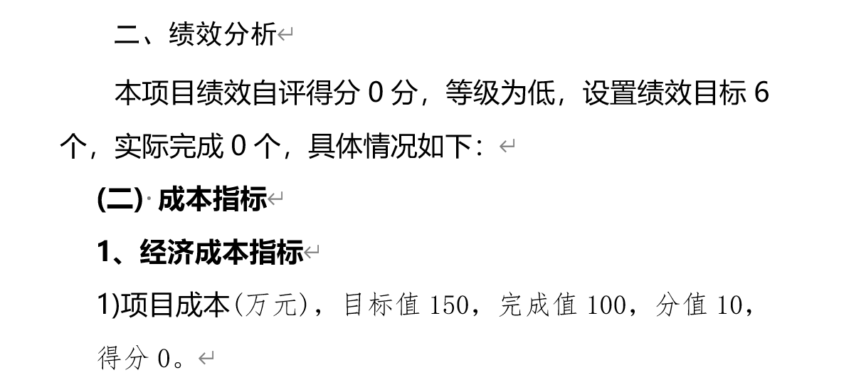
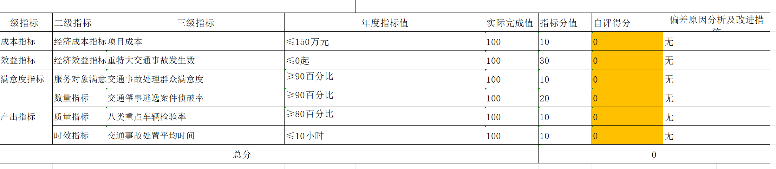

（二）合同签订不规范，合同履约不规范
1.合同签订不规范
经过评价小组审查，泉州市公安局交通警察支队洛江大队在洛江区道路交通安全专项资金项目中部分合同的签订存在不规范之处。在与福建忠安建设发展有限公司签订的零星交通设施工程施工合同中乙方福建忠安建设发展有限公司并未签字或盖法人章。在与泉州市扬帆交通设施有限公司签订的洛江区部分学校周边路段视频监控施工合同中未明确合同的签订日期及施工日期。合同规范性存在不足。
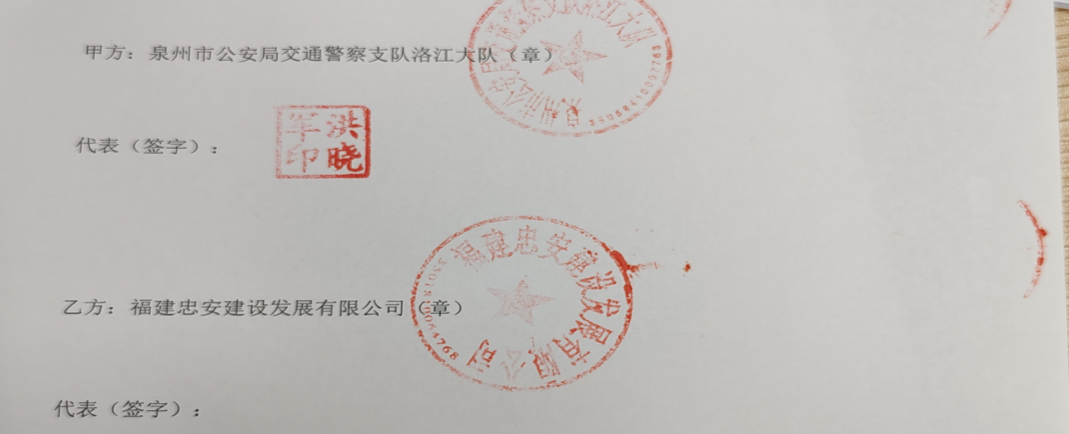
2.合同履约不规范
经过评价小组审查，泉州市公安局交通警察支队洛江大队在洛江区道路交通安全专项资金项目中部分合同的履约存在不规范之处。在与福建省冠乔建设管理有限公司签订的招标代理费中，合同约定金额为3489元，发票及付款申请单金额均为3489元，但实际泉州市公安局交通警察支队洛江大队仅付款2000元，且双方未签订补充合同，故在履行合同义务的规范性上存在不足。
在泉州市公安局交通警察支队洛江大队与福建省冠乔建设管理有限公司签订的关于道路电子交通安全隐患整治招标代理费费中，合同约定金额为3985元，但是发票开具为3384元，付款也为3384元，且双方未签订补充合同，故在履行合同义务的规范性上存在不足。
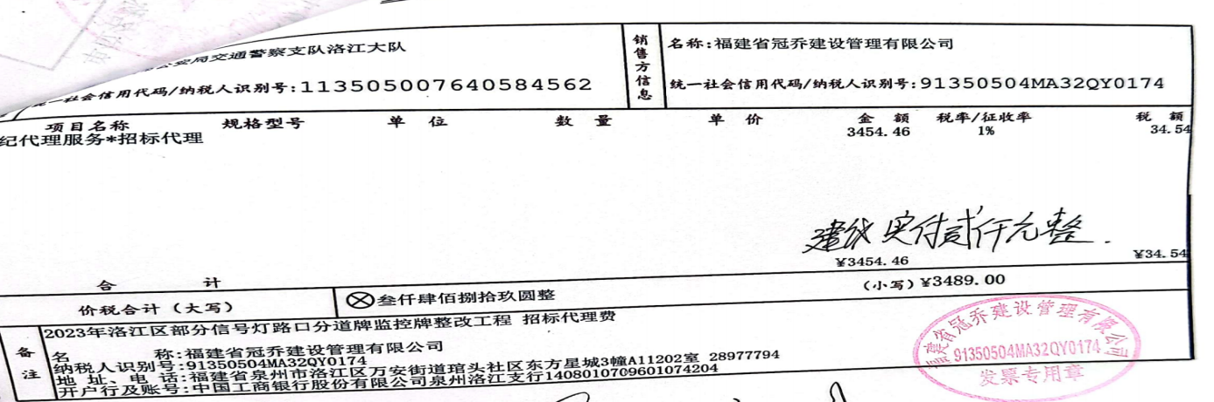
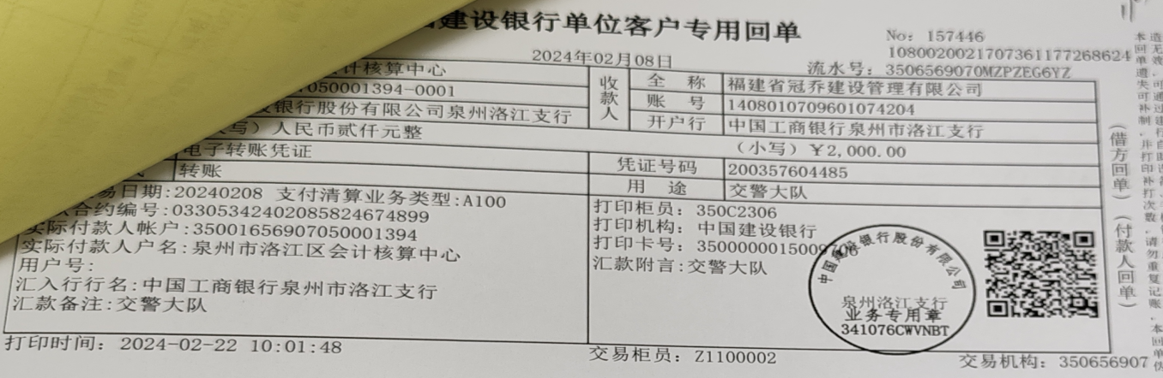
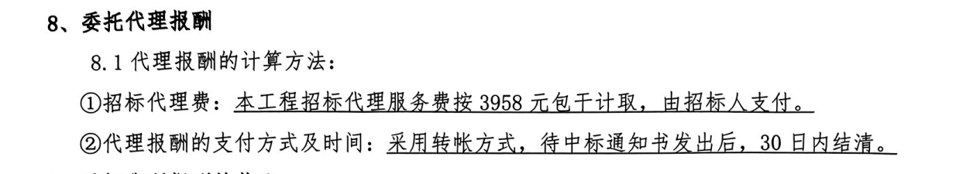
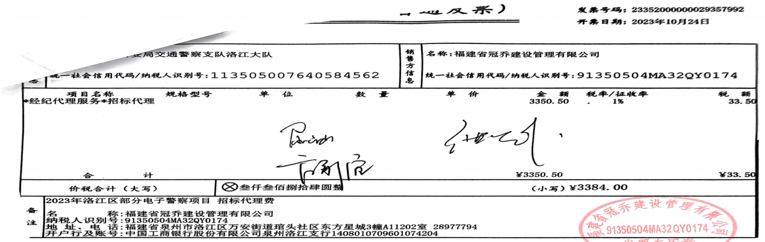
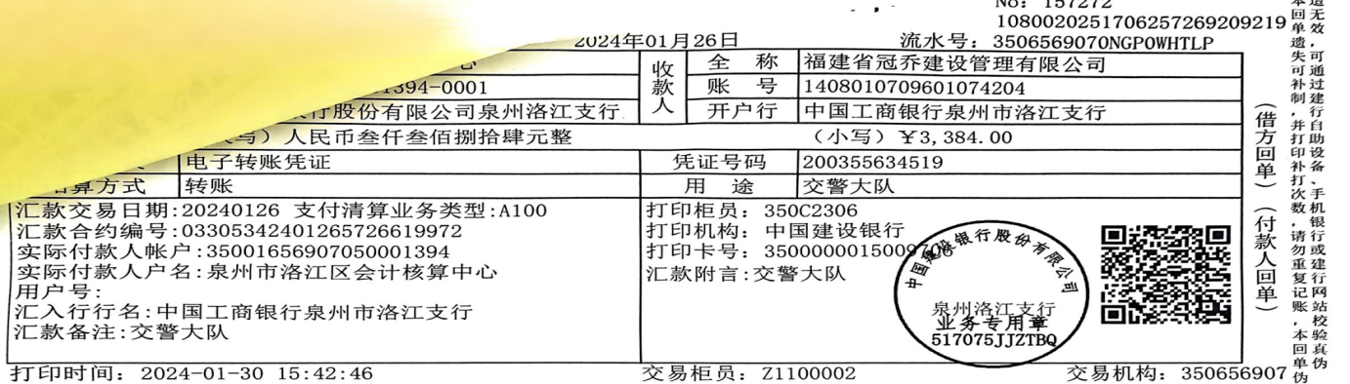

（三）项目验收存在不规范
经过评价小组审查，泉州市公安局交通警察支队洛江大队在洛江区道路交通安全专项资金项目中有部分项目验收存在不管不规范之处。例如，在洛江区部分学校周边路段视频监控项目验收单中项目验收日期，施工日期，竣工日期均未填写，项目验收不规范。
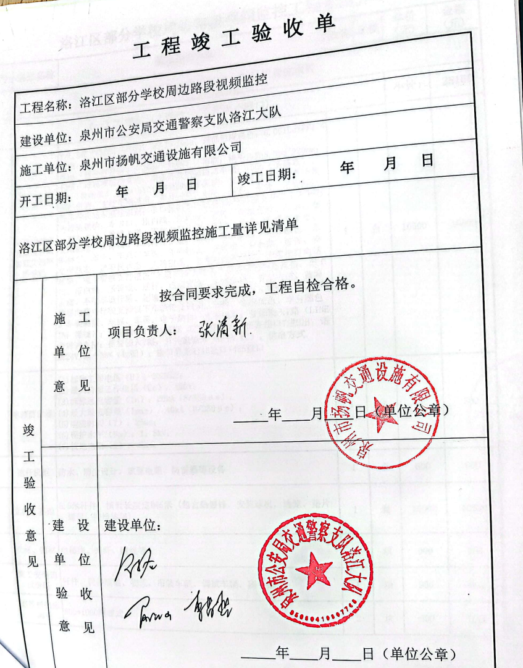

六、有关建议

（一）加强绩效管理，重视绩效自评工作
泉州市公安局交通警察支队洛江大队应当加强绩效管理水平，在制定绩效目标的时候应当设定与工作项目相匹配的绩效目标，计划好当年度的工作安排与工作目的。并将预算细化到具体项目，‌逐步做到项目细化、‌预算科学，‌保证绩效目标执行的合理合规，‌按照有依据、‌有标准的原则来执行，‌提高预绩效目标的精准度和有效性。同时要重视绩效自评工作，将绩效管理实际落实到工作中来，而不能像摊派任务一样简单了事。加强绩效自评工作，运用绩效自评的结果来发现工作中的不足，并指导未来的绩效目标的设定与实施。

（二）强化合同签订及履约管理，严格按照合同约定执行
泉州市公安局交通警察支队洛江大队应当加强对合同签订的规范性及合同履约的规范性。加强对合同款的支付的管理，做到规范支付金额，严格按照合同约定进行支付，强化履约管理，强化责任约束。可以在订立合同前，各方就合同中所约定的条款进行明确的事前约定，同时可以组织专人对合同条款进行审查，确认合同中的各项条款及约定均能够按约定履约再进行签订合同，要‌确保合同条款明确、‌具体、‌完整，‌特别注意对合同主体的资质、‌履约能力进行核实，衡量自身财务情况，判断支付能力，预估现金流量。如果合同签订后合同双方达成新的协议或共识应当及时签订补充协议来做到对新约定的补充，也是合同管理的一种方式，做到有合同可依，事后才能做到严格按照合同的约定来执行合同，并定期对合同的履约执行情况进行检查，做到及时发现履约过程中的问题，并加强沟通，确保合同的履约执行。

（三）加强项目验收的规范性
泉州市公安局交通警察支队洛江大队应当加强项目验收的规范性，加强在验收环节的监督与审核。要做到明确验收标准和流程，做到按标准验收，严格按照验收流程来执行验收工作。要建立完善的验收记录和反馈机制，确保在验收的过程中有专人监督验收，对验收过程进行有效的监控监督，才能保证验收工作不流于形式。同时在验收单必须要做到留痕处理，在日后的项目检查中，才能对验收过程有个详细的记录，最终才能加强项目验收的规范性。

七、其他需要说明的问题
本报告中“2023年洛江区道路交通安全专项资金”相关数据，均以项目单位提供的项目支出明细账、财务报表为来源依据。

泉州市启程财务咨询有限公司
2024年10月25日

附件一：调查问卷
调查项目 | 选择
（1）你是乘坐什么交通工具通勤？
A：公交车
B：电动车
C：汽车
D：其他
（2）你觉得道路安全隐患整治对道路安全是否有实质性帮助？
A：有
B：没有
（3）你觉得道路安全隐患整治对道路安全给人民群众带来了什么好处？
A：加强了道路的安全
B：使交通更加便利
C：降低了交通事故的发生
D：其他
（4）你觉得道路安全隐患整治的过程中有什么不足？
A：道路安全隐患整治的面不够广泛
B：道路安全隐患整治的后期维护不足
C：道路安全隐患整治频率较低
D：其他
（5）你对洛江区交警大队的道路安全隐患整治是否感到满意？
A：非常满意 B：满意 C：一般 D：不满意

附件二：访谈相关照片
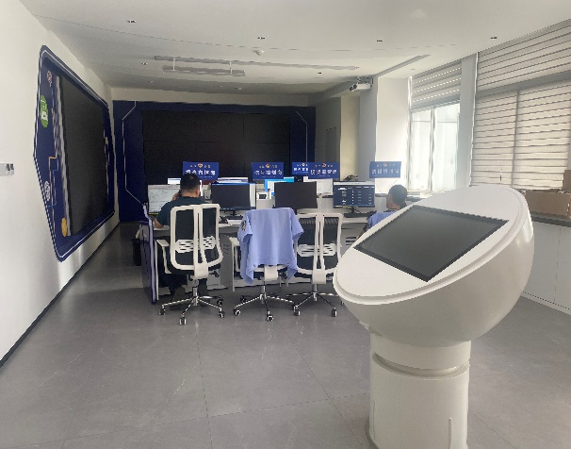

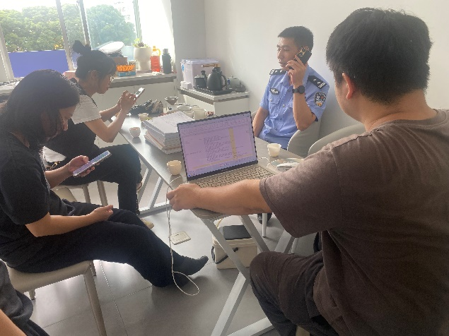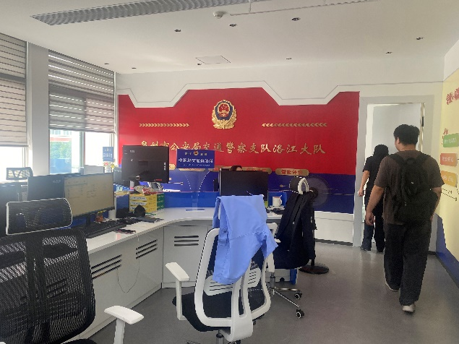

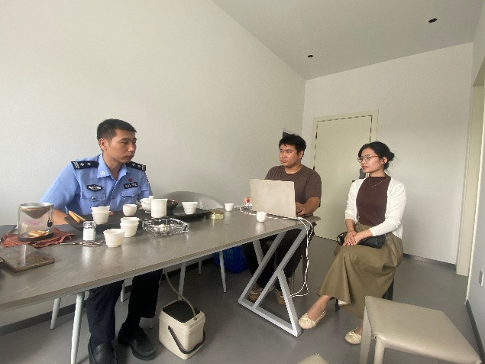

附件二：绩效评价指标体系及得分情况表
一级指标 | 二级指标 | 三级指标 | 指标解释 | 评分标准 | 分值 | 得分
决策(16%） | 项目立项（6分） | 立项依据充分性（3分） | 项目立项是否符合法律法规、相关政策、发展规划以及部门职责，用以反映和考核项目立项依据情况。 | 评价要点：  ①项目立项是否符合国家法律法规、国民经济发展规划和相关政策；  ②项目立项是否符合行业发展规划和政策要求；  ③项目立项是否与部门职责范围相符，属于部门履职所需；  ④项目是否属于公共财政支持范围，是否符合中央、地方事权支出责任划分原则；  ⑤项目是否与相关部门同类项目或部门内部相关项目重复。  一项不符扣0.6分，扣完为止。 | 3 | 3
决策(16%） | 项目立项（6分） | 立项程序规范性（3分） | 项目申请、设立过程是否符合相关要求，用以反映和考核项目立项的规范情况。 | 评价要点：  ①项目是否按照规定的程序申请设立；  ②审批文件、材料是否符合相关要求；  ③事前是否已经过必要的可行性研究、专家论证、风险评估、绩效评估、集体决策。  一项不符扣1分，扣完为止。 | 3 | 3
决策(16%） | 绩效目标（6分） | 绩效目标合理性（3分） | 项目所设定的绩效目标是否依据充分，是否符合客观实际，用以反映和考核项目绩效目标与项目实施的相符情况。 | 评价要点：  ①项目是否有绩效目标；  ②项目绩效目标与实际工作内容是否具有相关性；  ③项目预期产出效益和效果是否符合正常的业绩水平；  ④是否与预算确定的项目投资额或资金量相匹配。  一项不符扣1分，扣完为止。 | 3 | 2
决策(16%） | 绩效目标（6分） | 绩效目标明确性（3分） | 依据绩效目标设定的绩效指标是否清晰、细化、可衡量等，用以反映和考核项目绩效目标的明细化情况。 | 评价要点：  ①是否将项目绩效目标细化分解为具体的绩效指标；  ②是否通过清晰、可衡量的指标值予以体现；  ③是否与项目目标任务数或计划数相对应。  一项不符扣1分，扣完为止。 | 3 | 3
决策(16%） | 资金投入（4分） | 预算编制科学性（2分） | 项目预算编制是否经过科学论证、有明确标准，资金额度与年度目标是否相适应，用以反映和考核项目预算编制的科学性、合理性情况。 | 评价要点：  ①预算编制是否经过科学论证；  ②预算内容与项目内容是否匹配；  ③预算额度测算依据是否充分，是否  按照标准编制；  ④预算确定的项目投资额或资金量是  否与工作任务相匹配。  一项不符扣0.5分，扣完为止. | 2 | 2
决策(16%） | 资金投入（4分） | 资金分配合理性（2分） | 项目预算资金分配是否有测算依据；与补助单位或地方实际是否相适应。用以反映和考核项目预算资金分配的科学性、合理性情况。 | 评价要点：  ①预算资金分配依据是否充分；  ②资金分配额度是否合理，与项目单位或地方实际是否相适应。  一项不符扣1分，扣完为止。 | 2 | 2
过程（20%） | 绩效管理（9分） | 绩效自评合规性（3分） | 是否按要求开展绩效自评工作；绩效自评报告是否报送及时，绩效自评是否真实可靠。 | 评价要点：  ①是否按要求开展绩效自评工作；  ②绩效自评报告是否报送及时；  ③绩效自评报告是否完整，数据是否全面、真实、准确，绩效指标是否细化量化和科学合理；  一项不符扣1分，扣完为止。 | 3 | 0
过程（20%） | 绩效管理（9分） | 预算执行率（4分） | 项目预算资金是否按照计划执行，用以反映或考核项目预算执行情况（预算执行率=（实际支出资金/实际到位资金）×100%）。 | 评价要点：  ①90%≤预算执行率≤100%，得4分；  ②70%≤预算执行率﹤90%，得3分；  ③50%≤预算执行率﹤70%，得2分；  ④30%≤预算执行率﹤50%，得1分；  ⑤预算执行率﹤30%，得0分。 | 4 | 1
过程（20%） | 绩效管理（9分） | 资金使用合规性（2分） | 项目资金使用是否符合相关的财务管理制度规定，用以反映和考核项目资金的规范运行情况。 | 评价要点：  ①是否符合国家财经法规和财务管理制度以及有关专项资金管理办法的规定；  ②资金的拨付是否有完整的审批程序和手续；  ③是否符合项目预算批复或合同规定的用途；  ④是否存在截留、挤占、挪用、虚列支出等情况。  一项不符扣0.5分，扣完为止。 | 2 | 2
过程（20%） | 组织实施（11分） | 合同规范性（4分） | 合同的签订是否符合《中华人民共和国民法典》的相关规定。 | 评价要点：  ①是否双方均进行盖章并签字；  ②是否对付款进度安排进行了约定；  ③是否对权利义务做了明确约定；  ④是否写明合同日期  一项不符扣1分，扣完为止。 | 4 | 2
过程（20%） | 组织实施（11分） | 履行合同义务的规范性（4分） | 合同在履行的过程中是否按照合同的约定进行履行。 | 评价要点：  ①是否按照合同相关约定的金额；  ②是否按照合同约定的金额开具发票；  ③是否按照开票的金额进行付款；  ④发生合同约定的变更时是否有签订补充协议。  一项不符扣1分，扣完为止。 | 4 | 1
过程（20%） | 组织实施（11分） | 付款进度的合规性（1分） | 付款是否有按照合同的约定进行付款。 | 评价要点：  ①是否按照合同约定的付款进度进行付款；  ②付款进度是否缓慢。  一项不符扣0.5分，扣完为止。 | 1 | 1
过程（20%） | 组织实施（11分） | 对项目实施情况的了解程度（2分） | 主管单位对项目的开展及实施情况是否了解。 | 评价要点：  ①是否充足了解项目的开展情况；  ②是否充足了解项目的实施的过程。  一项不符扣1分，扣完为止。 | 2 | 1
产出（30%） | 产出数量（20分） | 整治道路排查隐患点的数量（4分） | 本年度整治道路排查隐患点的数量，用于考核道路整治的努力程度。 | 评价要点：  ①排查隐患点≥50次，得4分；  ②50次>排查隐患点≥45次，得3分；  ③45次>排查隐患点≥40次，得2分；  ④40次>排查隐患点≥35次，得1分；  ⑤30次>排查隐患点，得0分。 | 4 | 4
产出（30%） | 产出数量（20分） | 交通事故死亡人数（4分） | 本年度在交通事故中死亡的人数。 | 评价要点：  ①死亡人数≤13人，得4分；  ②13人﹤死亡人数≤15人，得3分；  ③15人﹤死亡人数≤17人，得2分；  ④17人﹤死亡人数≤19人，得1分；  ⑤19人﹤死亡人数，得0分。 | 4 | 4
产出（30%） | 产出数量（20分） | 交通事故处置平均时间(4分） | 本年度交通事故处置的平均时间达到多少分钟。 | 评价要点：  ①平均时间≤35分钟，得4分；  ②35分钟﹤平均时间≤40分钟，得3分；  ③40分钟﹤平均时间≤45分钟，得2分；  ④45分钟﹤平均时间≤50分钟，得1分；  ⑤50分钟﹤平均时间，得0分。 | 4 | 4
产出（30%） | 产出数量（20分） | 交通事故数量（4分） | 本年度发生道路交通事故的次数。 | 评价要点：  ①事故数量≤30起，得4分；  ②30起﹤事故数量≤35起，得3分；  ③35起﹤事故数量≤40起，得2分；  ④40起﹤事故数量≤45起，得1分；  ⑤45起﹤事故数量，得0分。 | 4 | 4
产出（30%） | 产出数量（20分） | 道路交通事故财产损失的金额（4分） | 本年度发生道路交通事故导致发生财产损失的金额量。 | 评价要点：  ①损失金额≤10000元，得4分；  ②10000元﹤损失金额≤11000元，得3分；  ③11000元﹤损失金额≤12000元，得2分；  ④12000元﹤损失金额≤13000元，得1分；  ⑤14000元﹤损失金额，得0分。 | 4 | 4
产出（30%） | 产出质量（8分） | 项目验收合格率情况（2分） | 项目是否全部验收合格。 | 评价要点：  ①验收合格率=100%，得2分；  ②100%>验收合格率≥90%，得1分；  ③90%>验收合格率，得0分。 | 2 | 2
产出（30%） | 产出质量（8分） | 项目验收的规范性（4分） | 项目的验收是否遵循《建设工程施工质量验收统一标准》，是否有相关单位的验收签章，验收过程是否合规。 | 评价要点：  ①是否有验收单；  ②验收单是否填写竣工日期及验收日期；  ③验收单填写是否规范；  ④验收单是否有相关责任单位签字盖章。  一项不符扣1分，扣完为止。 | 4 | 2
产出（30%） | 产出质量（8分） | 对交通设施的维护情况（2分） | 在项目建设完工后是否定期对交通设施进行检查，维护，保养。 | 评价要点：  ①是否有定期对交通设施进行开展巡查工作；  ②是否有定期对交通设施进行开展维护工作；  一项不符扣1分，扣完为止。 | 2 | 1
产出（30%） | 产出成本（2分） | 项目投入金额（2分） | 项目实际支出的金额是否超出预算的金额。 | 评价要点：  项目投入成本≤预算金额。 | 2 | 2
效益（34%） | 社会效益（25分） | 交通事故死亡率的降低情况（5分） | 交通事故死亡率相比于上年度是否有所降低。交通事故死亡率=本年度发生的交通事故/在交通事故中死亡的人数*100%。 | 评价要点：  ①与上年相比有所降低，得5分；  ②与上年保持一致，得4分；  ③与上年度相比增加1%死亡率，得3分；  ④与上年度相比增加2%死亡率，得2分；  ⑤与上年度相比增加3%死亡率以上，得1分；  ⑥与上年度相比增加4%死亡率以上，得0分。 | 5 | 5
效益（34%） | 社会效益（25分） | 交通死亡人数的下降比率（5分） | 交通事故的死亡人数相比于上年度是否有所降低。 | 评价要点：  ①与上年相比有所降低，得5分；  ②与上年保持一致，得4分；  ③与上年度相比增加死亡人数1人，得3分；  ④与上年度相比增加死亡人数2人，得2分；  ⑤与上年度相比增加死亡人数3人以上，得1分；  ⑥与上年度相比增加死亡人数4人以上，得0分。 | 5 | 4
效益（34%） | 社会效益（25分） | 交通肇事逃逸案件侦破情况（5分） | 交通肇事逃逸案件的侦破率，相比上年度侦破率是否有所提高。 | 评价要点：  ①侦破率=100%，得5分；  ②100%>侦破率≥95%，得4分；  ③95%>侦破率≥90%，得3分；  ④90%>侦破率≥85%，得2分；  ⑤侦破率﹤85%，得1分。 | 5 | 5
效益（34%） | 社会效益（25分） | 交通事故处置平均时间的下降情况（5分） | 交通事故处置的平均时间和上年相比的下降百分比。下降率=（上年平均处置时间-本年平均处置时间）/上年平均处置时间*100%。 | 评价要点：  ①下降率≥5%，得5分；  ②5%>下降率≥4%，得4分；  ③4%>下降率≥3%，得3分；  ④2%>下降率≥1%，得2分；  ⑤1%>下降率≥0.05%，得1分；  ⑥下降率﹤0.05%，得0分。 | 5 | 5
效益（34%） | 社会效益（25分） | 关于促进群众出行项目的建设情况（5分） | 在为民办实事项目当中做了多少个便利于群众出行的项目。 | 评价要点：  ①达到5个项目，得5分；  ②达到4个项目，得4分；  ③达到3个项目，得3分；  ④达到2个项目，得2分；  ⑤达到1个项目，得1分；  ⑥达到0个项目，得0分。 | 5 | 5
效益（34%） | 经济效益（5分） | 道路交通事故财产损失的下降比率（5分） | 本年度道路交通事故财产损失的金额量相比于上年度道路交通事故财产损失的金额量的下降率。下降率=（上年度道路交通财产损失金额量-本年度道路交通财产损失金额量）/上年度道路交通财产损失金额量*100%。 | 评价要点：  ①下降率≥15%，得5分；  ②15%>下降率≥14%，得4分；  ③14%>下降率≥13%，得3分；  ④12%>下降率≥11%，得2分；  ⑤11%>下降率≥10%，得1分；  ⑥下降率﹤10%，得0分。 | 5 | 5
效益（34%） | 满意度（4分） | 群众对道路整改情况的满意度情况（4分） | 群众对道路整改情况工作的满意情况，用以考虑交警大队的工作在是否得到群众认可与满意。 | 评价要点：  ①非常满意；  ②基本满意；  ③有一定投诉；  ④不满意。  有非常满意4分，基本满意3分，有一定投诉2分，不满意1分。 | 4 | 3
总得分 |  |  |  |  | 82

